RECURSO DE REVISIÓN 2247/2024-2

COMISIONADA PONENTE:
m.A.P.P.P. SARA VIRIDIANA TAPIA RINCÓN.

SUJETO OBLIGADO:
ORGANISMO OPERADOR DE AGUA POTABLE ALCANTARILLADO, Y SANEAMIENTO DE RIOVERDE.

San Luis Potosí, San Luis Potosí. Acuerdo del Pleno de la Comisión Estatal de Garantía de Acceso a la Información Pública, correspondiente a la Sesión Extraordinaria de 24 veinticuatro de febrero de 2025 dos ml veinticinco.

VISTOS, para resolver, los autos del recurso de revisión identificado al rubro; y

R E S U L T A N D O:

I. Solicitud de acceso a la información pública. Según consta en la Plataforma Nacional de Transparencia con folio 241488824000015, el 11 once de noviembre de 2024 dos mil veinticuatro, al Organismo Operador de Agua Potable Alcantarillado, y Saneamiento de Rio Verde, recibió una solicitud de acceso a la información pública en donde se le pidió la información siguiente:

“Que por medio de la presente y con fundamento en el articulo 8 de la Constitución Política de los Estados Mexicanos, solicito se me brinde la información de la Servidora publica de nombre Servandina de Jesus Jimenez Lopez, adscrita a este Organismo Operador de Agua potable de Rioverde, de lo siguiente:
1.- Que Puesto desempeña dentro del Organismo Operador de Agua potable, Alcantarillado Saneamiento de Rioverde.
2.- Si cuenta con Titulo y cedula profesional
3.- Se me expida copia simple del Titulo y cedula profesional
4.- fundamento y requisitos para desempeñar el puesto a la que esta a cargo la servidora publica.
5,. fecha en la que fue dada de alta como trabajadora de dicho organismo”
II. Respuesta a la solicitud de acceso a la información pública. El 26 veintiséis de noviembre de 2024 dos mil veinticuatro, el sujeto obligado notificó al solicitante, por el mismo medio electrónico, la respuesta a la solicitud de acceso a la información pública:

“ADJUNTO RESPUESTA”

III. Interposición del recurso. El 29 veintinueve de noviembre de 2024 dos mil veinticuatro, a través del Sistema de Comunicación con los Sujetos Obligados de la Plataforma Nacional de Transparencia San Luis Potosí, el solicitante de la información interpuso recurso de revisión contra la respuesta, mismo que quedó presentado ante la Oficialía de Partes de esta Comisión Estatal de Garantía de Acceso a la Información Pública el mismo día.

IV. Trámite del recurso de revisión ante esta Comisión Estatal de Garantía de Acceso a la Información Pública. Mediante auto de 02 dos de diciembre de 2024 dos mil veinticuatro, la presidencia de esta Comisión de Transparencia tuvo por recibido el recurso de revisión, por lo que, por razón de turno, tocó conocer a la ponencia de la Comisionada Sara Viridiana Tapia Rincón por lo que se le turnó dicho expediente para que procediera, previo su análisis, a su admisión o desechamiento según fuera el caso.

V. Auto de admisión y trámite. Por proveído de 02 dos de diciembre de 2024 dos mil veinticuatro, la unidad de ponencia acordó en los siguientes términos:

- Admitió a trámite el presente recurso de revisión.
- Tuvo como sujeto obligado al Organismo Operador de Agua Potable Alcantarillado, y Saneamiento de Rio Verde.
- Se actualizó la hipótesis establecida en las fracciones IV y V, del artículo 167 de la Ley de Transparencia y Acceso a la Información Pública del Estado.
- Se puso a disposición de las partes el expediente para que en un plazo máximo de 7 siete días manifestaran lo que a su derecho conviniera –ofrecer pruebas y alegar-.
- Se le tuvo al recurrente por señalada dirección electrónica para oír notificaciones.

Asimismo, se le requirió al sujeto obligado para que señalaran personas y domicilio para oír y recibir notificaciones, así como para que el servidor público que comparezca a realizar manifestaciones remitiera copia certificada del nombramiento que lo acreditara como tal.

Finalmente, se le hizo saber al recurrente que en términos del artículo 67 de la Ley de Protección de Datos Personales en Posesión de los Sujetos Obligados del estado de San Luis Potosí se encontraba a salvo su derecho para oponerse a la publicación de sus datos personales.

VI. Omisión del sujeto obligado de rendir el informe. Por proveído de 27 veintisiete de enero de 2025 dos mil veinticinco, esta ponencia señaló no haber recibido manifestaciones de las partes, ello en razón de que le feneció el término para ofrecer las pruebas o alegatos correspondientes.

Finalmente, se declaró cerrado el periodo de instrucción y procedió a elaborar el proyecto de resolución respectivo.

C O N S I D E R A N D O

PRIMERO. Competencia. Esta Comisión Estatal de Garantía de Acceso a la Información Pública es competente para conocer del presente asunto, de acuerdo con los artículos 6, párrafo cuarto, apartado A, fracción IV, de la Constitución Política de los Estados Unidos Mexicanos; 17, fracción III, párrafo tercero, de la Constitución Política del Estado Libre y Soberano de San Luis Potosí; 27, primer párrafo, 34, fracciones I y II, 35, fracción I, y 175 de la Ley de Transparencia y Acceso a la Información Pública de este Estado.

SEGUNDO. Procedencia. El presente recurso de revisión es procedente en términos del artículo 166, 167 y 168 de la Ley de Transparencia y Acceso a la Información Pública del Estado ya que el recurrente se inconforma por la falta respuesta a su solicitud de acceso a la información pública por parte del sujeto obligado.

TERCERO. Oportunidad del recurso. La interposición del escrito inicial del recurso de revisión fue oportuna al presentarse dentro del plazo de quince días a que se refiere el artículo 166 de la Ley de Transparencia y Acceso a la Información Pública del Estado, como se expone a continuación:

- El 26 veintiséis de noviembre de 2025 dos mil veinticinco, el solicitante de la información fue notificado de la respuesta a su solicitud.
- Por lo tanto, el plazo de los 15 quince días hábiles para interponer el recurso de revisión transcurrió del día 27 veintisiete de noviembre de 2024 dos mil veinticuatro al 17 diecisiete de diciembre del referido año.
- Siendo inhábiles los días 30 treinta de noviembre, 01 uno, 07 siete, 08 ocho, 14 catorce y 15 quince de diciembre de 2024 dos mil veinticuatro, conforme al calendario de actividades de este Organismo.
- Consecuentemente, si el 29 veintinueve de noviembre de 2024 dos mil veinticuatro, el recurrente interpuso el citado medio de impugnación ante esta Comisión de Transparencia, resulta claro que es oportuna su presentación.

CUARTO. Certeza del acto reclamado. Es cierto lo que se le reclama al sujeto obligado en virtud de que la solicitud de acceso a la información pública fue dirigida a la Organismo de que se trata como sujeto obligado de acuerdo al registro de la Plataforma Nacional de Transparencia.

QUINTO. Causales de improcedencia. No se advierte actualización de alguna causal de improcedencia previstas en el artículo 179 de la Ley de Transparencia.

SEXTO. Estudio de fondo.

6.1. Agravios. El recurrente expresó como razon de la interposición lo siguiente: “…dicha respuesta es incompleta, no corresponde con lo solicitada, aunado a que es un respuesta evasiva, ambigua, imprecisa…”

6.1.1 Caso Concreto. Determinar si en el derecho de acceso efectuado en la solicitud de acceso que dio origen al presente recurso, se ajustó a los principios que rigen en materia de transparencia y acceso a la información pública.

6. 1.2. Agravio fundado.

Ahora, previo al estudio de fondo y con el objeto de lograr claridad en la controversia planteada y en el tratamiento del tema en estudio, resulta conveniente recordar lo solicitado por el particular:

“Que por medio de la presente y con fundamento en el articulo 8 de la Constitución Política de los Estados Mexicanos, solicito se me brinde la información de la Servidora publica de nombre Servandina de Jesus Jimenez Lopez, adscrita a este Organismo Operador de Agua potable de Rioverde, de lo siguiente: 1.- Que Puesto desempeña dentro del Organismo Operador de Agua potable, Alcantarillado Saneamiento de Rioverde. 2.- Si cuenta con Titulo y cedula profesional 3.- Se me expida copia simple del Titulo y cedula profesional 4.- fundamento y requisitos para desempeñar el puesto a la que esta a cargo la servidora publica. 5,. fecha en la que fue dada de alta como trabajadora de dicho organismo”
Consecuentemente, el sujeto obligado por conducto de la unidad de transparencia del Sujeto Obligado notificó la respuesta que a continuación se inserta, misma que puede ser visible a foja 3 tres de autos y en la propia plataforma Nacional de Transparencia.

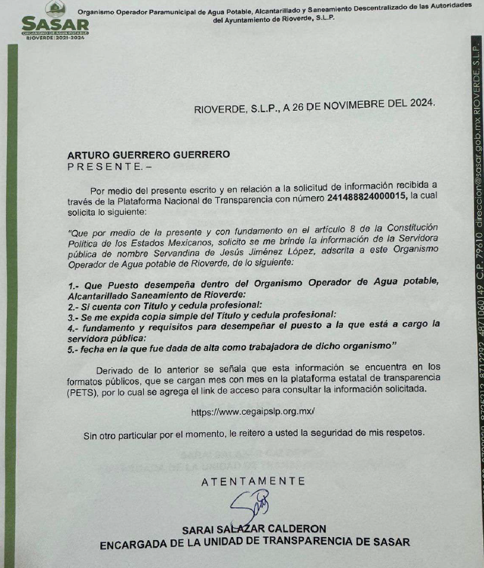

En vía de alegatos, por conducto de la unidad de transparencia el sujeto obligado reiteró su respuesta inicial y defendió la legalidad de su actuar.

En esta tesitura, por exhaustividad, es preciso indicar que, en relación con el material documental que obra en el expediente y aquellas constancias obtenidas de la Plataforma Nacional de Transparencia, así como de los demás medios autorizados como correo electrónico, este Órgano Colegiado le otorga valor probatorio en virtud de ser expedidas por el sujeto obligado en ejercicio de sus atribuciones, con fundamento en el artículo 74 del Código Procesal Administrativo para el Estado de San Luis Potosí, en aplicación supletoria a la Ley de Transparencia y Acceso a la Información, de conformidad con lo establecido en el artículo 1° de la misma.

Sirve de criterio orientador la tesis aislada de la Segunda Sala de la Suprema Corte de justicia de la Nación, Registro digital: 268431, cuyo rubro es:

“[…] “DOCUMENTOS PUBLICOS, PRUEBA DE.”, DOCUMENTOS PUBLICOS, PRUEBA DE. Si bien es cierto que los documentos públicos hacen prueba plena de los hechos legalmente afirmados por la autoridad de que aquellos proceden, también lo es que, en caso de estar contradicho su contenido por otras pruebas, su valor queda a la libre apreciación del tribunal, de tal manera que lo hecho constar en un documento público puede ser desvirtuado por otras pruebas que, en concepto, del juzgador, sean plenas para contradecir lo asentado en aquel documento. […]” (sic)

De la anterior, se desprende que los documentos públicos hacen prueba plena de los hechos legalmente afirmados por la autoridad de que aquellos proceden, y su valor queda a la libre apreciación de esta Comisión.

Expuestas las posturas de las partes, se advierte que le asiste la razón al recurrente por los motivos siguientes.

Los artículos 60, 61 y 62 de la Ley de Transparencia refieren respectivamente que:

ARTÍCULO 60. En la formulación, producción, procesamiento, administración, archivo y resguardo de la información, debe atenderse al principio de la máxima publicidad, con el objeto de facilitar el acceso de cualquier persona a su conocimiento.
La obligación de entregarla no implica el procesamiento, ni la adecuación de la información al interés del solicitante, salvo la producción de versiones públicas del documento; El tratamiento de documentación histórica deberá hacerse en términos establecidos en el artículo
50 de esta Ley.

ARTÍCULO 61. Los servidores públicos y las áreas de los sujetos obligados que formulen, produzcan, procesen, administren, archiven y resguarden información pública, son responsables de la misma y están obligados a permitir el ejercicio del derecho de acceso a la información pública en los términos de esta Ley.
La obligación de los sujetos obligados de proporcionar información no comprende el procesamiento de la misma, ni el presentarla conforme al interés del solicitante.

ARTÍCULO 62. Los sujetos obligados deberán atender al principio de máxima publicidad, permitiendo que la información pública se difunda en medios electrónicos que facilite su reproducción directa por el interesado o solicitante. En los demás casos, respetando el principio de gratuidad, los sujetos obligados observarán las cuotas que se fijen en sus respectivas
Leyes de Ingresos por su reproducción.
Los sujetos obligados que por su naturaleza jurídica no cuenten con Ley de Ingresos, deberá remitirse a la Ley de Ingresos del Estado o Municipios, según corresponda.

Así, los servidores públicos y las áreas de los sujetos obligados en la formulación, producción, procesamiento, administración, archivo y resguardo de la información son responsables de la misma y están obligados tanto a permitir el ejercicio del derecho de acceso a la información como atender el principio de la máxima publicidad, con el objeto de facilitar el acceso de cualquier persona a su conocimiento en la que se permita que la información pública se difunda en medios electrónicos que facilite su reproducción directa por el interesado o solicitante.

En el caso, no están cumplidos los anteriores artículos en la parte en que se debe de facilitar el acceso a la información.

En efecto, uno de los principios del acceso a la información pública, es que éste sea de una manera que no implique un esfuerzo adicional en la obtención de la información.

Lo anterior es porque en la respuesta el sujeto obligado le dijo al solicitante:

“Derivado de lo anterior se señala que esta información se encuentra en los formatos públicos, que se cargan mes con mes en la plataforma estatal de transparencia (PETS) por lo cual se agrega l link de acceso para consultar la información solicitada”

Como se ve, el sujeto obligado orientó al solicitante a la ruta electrónica directa de página oficial, así como la ruta a seguir después de haber ingresado a ésta.

Así, esta Comisión de Transparencia al ingresar a los datos proporcionados por el sujeto obligado obtenemos que:
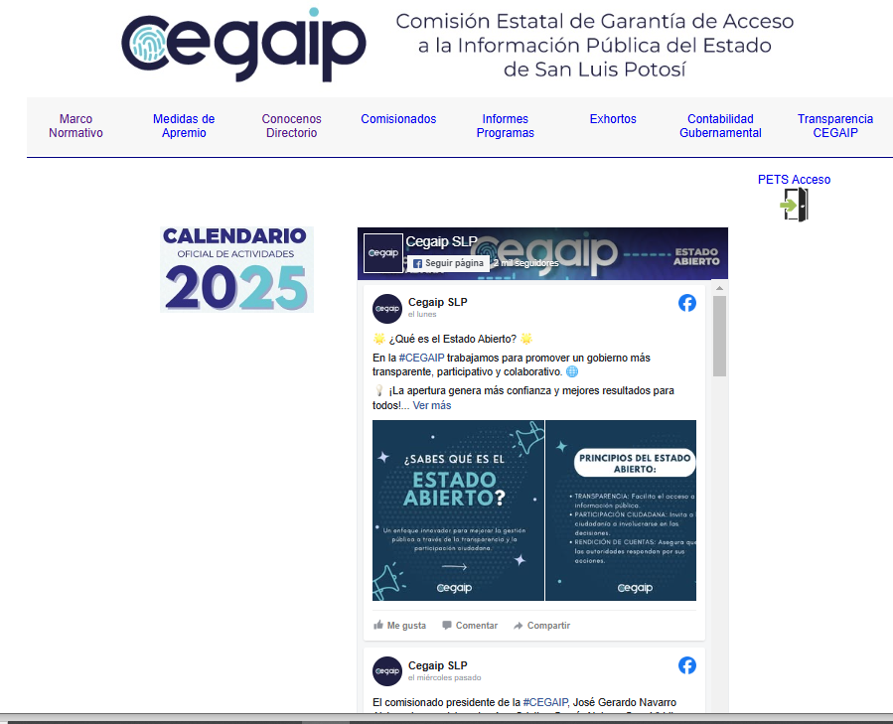

Así, está demostrado que al ingresar a la ruta electrónica directa proporcionada por el sujeto obligado aparece la página oficial de ésta Comisión Estatal de Garantía y Acceso a la Información Pública, sin embargo, esa búsqueda en la página no permite u obstaculiza el acceso a la información pública o, en otras palabras rompe con el principio de facilitar el acceso a la información pública en virtud de que es precisamente el sujeto obligado quien no sólo conoce la información que le fue solicitada, sino además de que es precisamente la autoridad quien al ser quien manipula su sitio electrónico es quien sabe y conoce la ubicación exacta de la información que le fue solicitada, ya que no dio más elementos que permitiera el acceso a la información de manera no sólo fácil, sino además rápida, pues en todo caso en su respuesta pudo haber proporcionado además en que página se encontraba la información lo que quedó evidencia que no hizo, es por ello que el agravio es fundado.

6.2. Sentido y efectos de la resolución.

Por lo anteriormente expuesto, al haber resultado fundado el agravio, con fundamento en el artículo 175, fracción III, de la Ley de Transparencia, lo procedente es Modificar la respuesta proporcionada por el sujeto obligado:

- Proporciones todos aquellos elementos de forma directa o indirecta dentro de la página oficial del sujeto obligado de forma específica para acceder a la información solicitada y/o en su caso otorgue los pasos a seguir.

6.3. Precisiones de esta resolución.

De conformidad con el artículo 175, última parte, de la Ley de Transparencia el ente obligado deberá estarse a lo siguiente:

- La información debe de entregarse en la modalidad solicitada en la inteligencia de que en virtud de que la recurrente expresó que la modalidad de entrega de la información fuera la electrónica, y toda vez que ya no es posible que la autoridad proporcione la información solicitada mediante la Plataforma Nacional, ésta deberá hacerlo a través del correo electrónico señalado por la particular en el recurso de revisión.
- El sujeto obligado deberá de cuidar que la información que entregará no contenga datos personales como confidenciales, pues en caso de contener información con esos datos, deberá de elaborar la versión pública.
- Se concede al sujeto obligado el plazo de diez días para la entrega de la información.
- De conformidad con el artículo 177, segundo párrafo, el sujeto obligado deberá de informar a esta Comisión el cumplimento a la presente resolución en un plazo que no deberá de exceder de los tres días siguientes al cumplimiento de la resolución.

6.4. Modalidad de entrega.

Podrá otorgar la información en una modalidad distinta a la solicitada, siempre y cuando funde y motive dicha circunstancia y no se trate de aquella que previenen las obligaciones de transparencia, conforme a los artículos 149 y 165 de la Ley de la materia y demás aplicables.

6.5. Medida de apremio en caso de incumplimiento a la resolución.

Se apercibe al ente obligado que, en caso de no acatar la presente resolución, podrá ser acreedor de alguna de las medidas de apremio establecidas en el artículo 190 de la Ley de Transparencia.

Por último, se hace de conocimiento del recurrente que, en caso de no estar de acuerdo con los términos de la resolución dictada, podrá impugnar la presente ante el Instituto Nacional de Transparencia, Acceso a la Información y Protección de Datos Personales y/o a través del Juicio de Amparo indirecto, que promueva ante el Poder Judicial de la Federación, esto con fundamento en el artículo 159 de la Ley General de Transparencia y Acceso a la Información Pública.

Por lo expuesto y fundado, el Pleno de esta Comisión resuelve:

RESOLUTIVOS

ÚNICO. Esta Comisión Estatal de Garantía y Acceso a la Información Pública MODIFICA el acto impugnado por los fundamentos y las razones desarrolladas en el considerando sexto de la presente resolución.

Notifíquese; por oficio a las autoridades y a la parte recurrente por el medio que designó, lo anterior, en cumplimiento al acuerdo CEGAIP 204/2023 emitido por el Pleno de este Organismo en Sesión Extraordinaria de 15 quince de febrero de 2023 dos mil veintitrés.

Así, por unanimidad de votos lo resolvió la Comisión Estatal de Garantía de Acceso a la Información Pública, integrado por el Comisionado José Gerardo Navarro Alviso, Presidente, por las Comisionadas Sara Viridiana Tapia Rincón y Ana Cristina García Nales siendo ponente la segunda de los nombrados, quienes, en unión de la Licenciada Rosa María Motilla García, Secretaria Pleno que da fe, firman esta resolución.

COMISIONADO PRESIDENTE  LIC. JOSE GERARDO NAVARRO ALVISO |  | COMISIONADA  MTRA. SARA VIRIDIANA TAPIA RINCÓN
COMISIONADA  ANA CRISTINA GARCÍA NALES |  |  | SECRETARIA DE PLENO  LIC. ROSA MARÍA MOTILLA GARCÍA

ESTA FOJA CORRESPONDE A LA RESOLUCIÓN DEL RECURSO DE REVISIÓN 2029/2024-2 EMITIDA POR EL PLENO DE LA COMISIÓN ESTATAL DE GARANTÍA Y ACCESO A LA INFORMACIÓN PÚBLICA, EN LA SESIÓN ORDINARIA DE 29 VEINTINUEVE DE ENERO DE 2025 DOS MIL VEINTICINCO.

MEMH

Visible a foja 08 de autos.
Visible de la foja 03 de autos y en PNT.

